DRAGONMARINE

ДАННЫЕ О МОДЕЛИ:

ЛОДКИ с плоским и килевым дном
2800 LC
2800 |  | 2800 C |  | 2800 CК
3000 |  | 3000 C |  | 3000 СК
330 LC |  | 330 Sport |  | 330 Max
360 LC |  | 360 Sport |  | 360 Max
ЛОДКИ с НДНД надувным дном низкого давления
2800 Air |  | 330 Air Sport |  | 330 Air Max
3000 Air |  | 360 Air Sport |  | 360 Air Max

СЕРИЙНЫЙ НОМЕР: ДАТА ВЫПУСКА:

ИЗГОТОВИТЕЛЬ:
ИП Тарасов Виктор Константинович
Адрес: 450064, г. Уфа, ул. Первомайская 1 кв 3

М.П. Тел./факс: 8 (917)497 0 497
E-mail: sales@dragonmarine.ru
dragonmarine.ru

 | Производитель: ИП Мустафина Алина Олеговна  Адрес: 450064, г. Уфа, ул. Первомайская 1 кв 3  Товар сертифицирован № РОСС RU.HB65.H00628/21  Надувные моторно-гребные лодки «DRAGON» разработаны в соответствии с ТУ № 30.12.12-001-0199469830-2021

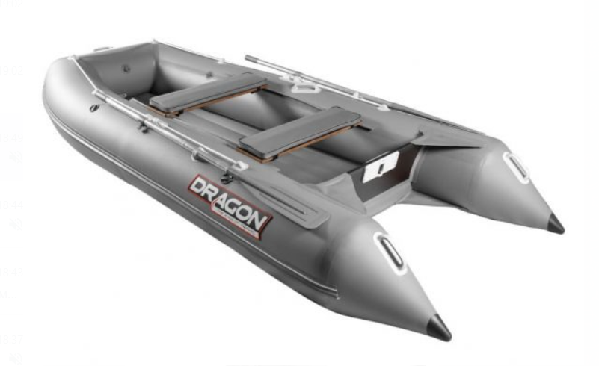
Паспорт на моторно-гребные надувные лодки «Dragon»
ТУ 30.12.12.09636828.001-2017


г.Уфа 2022

DRAGONMARINE

ПАСПОРТ
Паспорт на моторно-гребные надувные лодки «Dragon»
Производитель: ИП Тарасов Виктор Константинович
Адрес: 450064, г. Уфа, ул. Первомайская 1 кв 3
Товар сертифицирован № РОСС RU.HB65.H00628/21
Надувные моторно-гребные лодки «DRAGON» разработаны в соответствии с ТУ № 30.12.12-001-0199469830-2021
Гарантия 60 мес на материал ПВХ в случае образования естественных трещин, пористости и следов гниения.
60 мес на швы надувной лодки в случае их расклеивания или травления.
12 мес на фурнитуру, включая клапана, уключины, фиксаторы весел, держатели банок, леерные и транспортировочные рамы для всех моделей.
Надувные моторно-гребные лодки «DRAGON» разработаны в соответствии с ТУ 30.12.12.09636828.001-2017 Технические условия» и соответствуют требованиям стандартов технического регламента Таможенного Союза «О безопасности маломерных судов» (ТР ТС 026/2012), ГОСТ 53447-2009 (ISO 6185-2:2001), ГОСТ 53448-2009 (ISO 6185-3:2001).
Свидетельство о продаже (заполняется продавцом):
Владелец, Ф.И.О. _______________________________________________
_______________________________________________________________
Адрес: _________________________________________________________
_______________________________________________________________
Модель лодки: _________________________________________________
Цвет: __________________________________________________________
Серийный номер: _______________________________________________
Дата продажа: __________________________________________________

DRAGONMARINE

Информация о продавце:
Торгующая организация: ИП ТАРАСОВ В.К
__________________________________________________________________
Адрес: Г.Уфа индустриальное шоссе 37
Продавец Ф.И.О Тарасов Виктор Константинович _ Подпись _______________
М.П.
ГАРАНТИЙНЫЙ ТАЛОН № 1  Модель лодки _____ номер заводской ____________  Владелец _____________________________________  Выявленные дефекты___________________________  _____________________________________________  _____________________________________________  _____________________________________________  Дефекты устранены ……………………………………………  (подпись владельца) (дата) | Печать сервисного центра
ГАРАНТИЙНЫЙ ТАЛОН № 1  Модель лодки _____ номер заводской ____________  Владелец _____________________________________  Выявленные дефекты___________________________  _____________________________________________  _____________________________________________  _____________________________________________  Дефекты устранены ……………………………………………  (подпись владельца) (дата) | Печать сервисного центра

